

**ИНФОРМАЦИОННЫЙ БЮЛЛЕТЕНЬ**

**о состоянии аварийности на территории муниципального образования г. Салехард**

**по итогам 2020 года.**

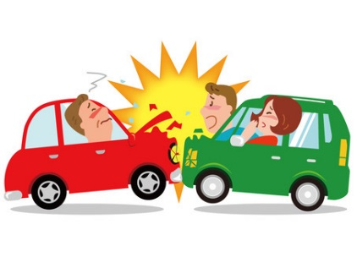На территории муниципального образования г. Салехард в 2020 году, в сравнении с 2019 годом, количество дорожно-транспортных происшествий. сократилось на 24,5 % (с 885 до 668 аварий). Количество аварий в результате которых пострадали люди уменьшилось на 31,6% (с 57 до 39 ДТП). Вместе с тем смертность на дорогах общего пользования увеличилась в 3 раза (3 против 1 в 2019 году). Количество ДТП с участием детей и подростков в возрасте до 16 лет по итогам 2020 года составляет - 6, (2019 г. – 9, -33,3%).

Статистика за 2020 год показала, что распространённым видом аварий стало столкновение, в которых 19 человек получили ранения, в том числе 2 ребенка. Итоги года определили основную причину роста данного вида аварии – это несоблюдение проезда перекрестков, выезд на полосу встречного движения. Как показывает анализ происшествий, данным причинам сопутствует ряд нарушений: управление в состоянии опьянения, превышение скоростного режима, а также неблагоприятные дорожные и погодные условия.

Вторым распространенным видом ДТП стал наезд на пешеходов, в 13 авариях 1 человек погиб, 12 получили травмы различной степени тяжести. Причиной гибели пешехода стало переход проезжей части в неустановленном месте в зоне видимости пешеходного перехода.

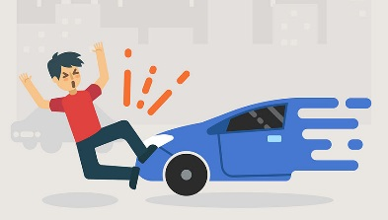Пешеходы – одна из самых уязвимых категорий участников дорожного движения. По сравнению с водителями, они физически не защищены, и дорожно-транспортные происшествия с их участием зачастую становятся трагедией – как правило, пешеход получает тяжелые травмы, в том числе несовместимые с жизнью.

Быть пешеходом – это очень ответственно. Безопасность на дороге зависит в совокупности и от пешеходов, и от водителей. И риски также присутствуют у обеих сторон. Потому что довольно часто виновными в ДТП являются именно пешеходы, переходящие улицу на красный свет или в неположенном месте. Некоторые даже банально забывают, что, если переходишь дорогу, нужно смотреть по сторонам, потому что из-за поворота может неожиданно появиться машина. И тогда уже поздно будет смотреть в ее сторону.

Госавтоинспекция обращается ко всем участникам дорожного движения с просьбой строго соблюдать Правила дорожного движения, не спешить, вести себя уважительно по отношению друг к другу, ведь вас ждут дома родные и близкие. Водители, притормозите при подъезде к пешеходным переходам, ведь это займет несколько секунд, но, возможно, спасет не одну человеческую жизнь.

**Чтобы избежать трагедий, соблюдайте Правила дорожного движения!**

**Будьте внимательны на дорогах!**



***Госавтоинспекция г. Салехарда***

***2021 год***